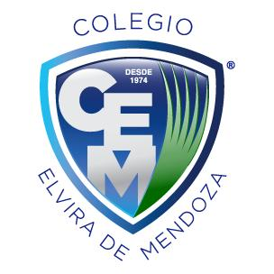

**Colegio Elvira de Mendoza**

**3er grado de Secundaria**

**Lengua Española**

**Guía 4**

**Tema: El cuento social, político y cultural**

**Contesta (a computadora)**

* **¿Qué es la narrativa?**
* **¿Cuál es la forma de la narrativa más usada y que característica posee?**
* **¿Cuáles son las formas más representativas del cuento?**
* **¿Cómo se define el cuento social, político y cultural?**
* **¿Cuál es el propósito de esos cuentos?**
* **¿Cuáles son las partes o estructuras del cuento? Define.**
* **Lee el cuento “La Mancha Indeleble” del profesor Juan Bosch. Página 179 y realiza las actividades propuestas de la página 181.**

**Realizar las actividades de la página 175**

**¿Qué es la narración y cuáles son sus elementos? Define cada uno (A computadora)**

**Realizar las actividades de la página 177**

**Nota:** Pueden tomar fotos de los ejercicios del libro después de completarlos y enviarlos a la siguiente dirección de correo:

[Joselinprof@hotmail.com](mailto:Joselinprof@hotmail.com)

Recuerda siempre escribir tu nombre y tu curso cuando envíes el correo.